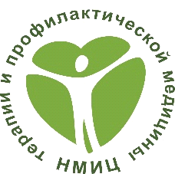 | Министерство здравоохранения Российской Федерации  ФГБУ «Национальный медицинский исследовательский центр терапии и профилактической медицины»  Отдел организационно-методического управления  и анализа качества медицинской помощи  Чек лист  «Соответствие штатного расписания кабинета терапевта поликлиники штатным нормативам»

Наименование МО _____________________________________________________________
Дата посещения ___________________________

N п/п | Наименование  должности | Количество должностей | Соответствует/не соответствует
1 | Заведующий -  врач-терапевт | 1 (при количестве врачей-терапевтов участковых более 6,5 - вместо 0,5 должности врача, при числе врачей- терапевтов участковых более 9 - сверх этих должностей)
2 | Врач-терапевт  участковый | 1 на 1700 человек прикрепленного взрослого населения;  1 на 1300 человек прикрепленного взрослого населения (для районов Крайнего Севера и приравненных к ним местностей, высокогорных, пустынных, безводных и других районов (местностей) с тяжелыми климатическими условиями, с длительной сезонной изоляцией, а также для местностей с низкой плотностью населения)
3 | Медицинская сестра  участковая | 1 на 1 врача-терапевта участкового, кроме  должностей, полагающихся на население приписного участка, обслуживаемого фельдшерско-акушерским пунктом
4 | Санитар | 1 на 3 должности врача-терапевта участкового

Оценку провел ________________________________________________ сотрудник НМИЦ

Оценку подтверждает ______________________________________ отв. представитель МО

Дата _______2022 г.

рекомендуемым в соответствии с Порядком оказания медицинской помощи взрослому населению по профилю «терапия», утвержденным приказом Министерства здравоохранения Российской Федерации от 15 ноября 2012 г. N 923н

